**CONVERSOR DE COORDENADAS DD ↔ DMS**

# DESCRIPCIÓN DEL PROYECTO

Este proyecto consiste en una aplicación de escritorio desarrollada en Python utilizando Tkinter, la cual permite convertir coordenadas geográficas entre los formatos de Grados Decimales (DD) y Grados, Minutos y Segundos

# OBJETIVO

Desarrollar una herramienta interactiva con interfaz gráfica que permita a los usuarios ingresar coordenadas en los sistemas DD y DMS, realizar conversiones automáticas y visualizar los resultados de forma clara y precisa.

# CAPTURA DE LA INTERFAZ

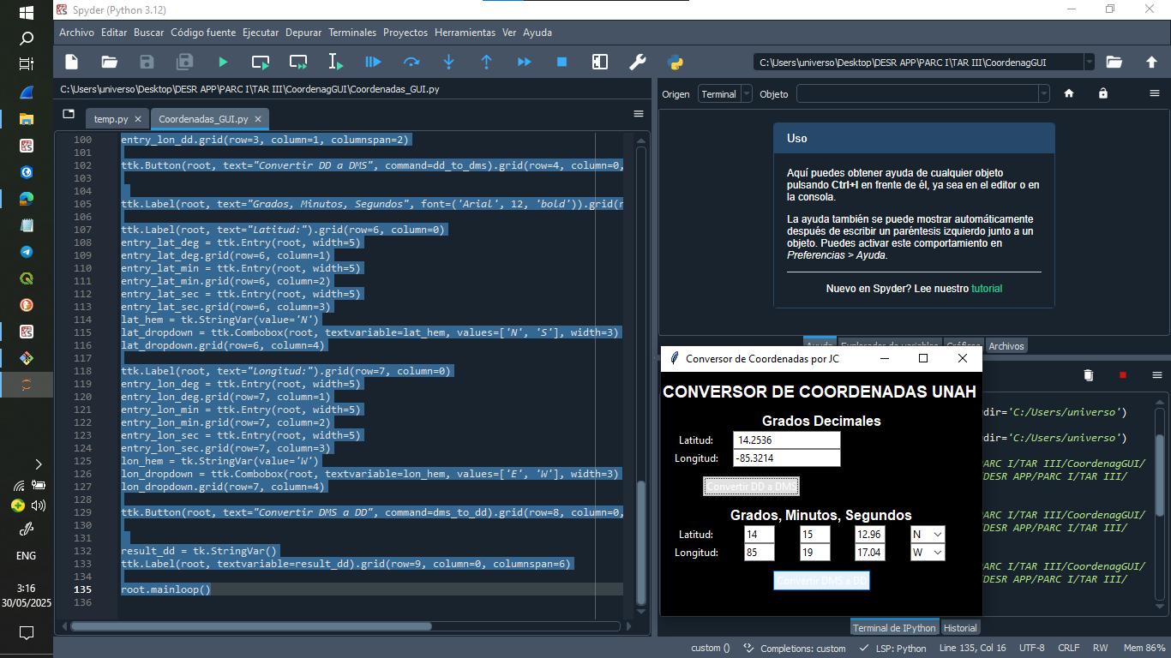

# ESTRUCTURA DEL REPOSITORIO

Convertidor_Interfaz_Coor/  
 main.py # Código principal de la GUI  
 README.md # Instrucciones del proyecto  
 captura_gui.png # Imagen de la interfaz

# INSTRUCCIONES PARA EJECUTAR EL PROGRAMA

1. Asegúrate de tener Python 3.x instalado en tu computadora.  
2. Abre una terminal y navega a la carpeta del proyecto.  
3. Ejecuta el siguiente comando:  
  
 python main.py

# REPOSITORIO EN GITHUB

Enlace al repositorio del proyecto:

https://github.com/7Mambanegra/Convertidor_Interfaz_Coor

# AUTOR

Docente [Ing Jose Caceres]

Nombre: [Estudiante de la licenciatura Edison Coto Flores]

Curso: CTE 334 – Desarrollo de Aplicaciones SIG

Universidad Nacional Autónoma de Honduras (UNAH)